1. ライブラリ等のインストール方法

コマンドプロンプトを起動し、以下のインストールを行ってください。

インストール方法は、「コードのコーピペ＋Enter」です。

なお、既にインストール済みのものがあればスキップしてください。

・pipのアップグレード

　python.exe -m pip install --upgrade pip --proxy=http://keith.asahi-kasei.co.jp:3128

・Seleniumのインストール

　pip install selenium --proxy=http://keith.asahi-kasei.co.jp:3128

・Pandasのインストール

　pip install pandas --proxy=http://keith.asahi-kasei.co.jp:3128

・webdriver_managerのインストール

　pip install webdriver_manager --proxy=http://keith.asahi-kasei.co.jp:3128

・msedge.selenium_toolsのインストール

　pip install msedge.selenium_tools --proxy=http://keith.asahi-kasei.co.jp:3128

・edgedriver_win64のインストール

　「edgedriver_win64.zip」を同梱していますので展開してご使用ください。

・xlrd（エクセルの読み込み）のインストール

pip install xlrd>=2.0.1 --proxy=http://keith.asahi-kasei.co.jp:3128

1. インストールの確認

コマンドプロンプトで「pip list」＋Enterを押し、インストールできているかを確認してください。

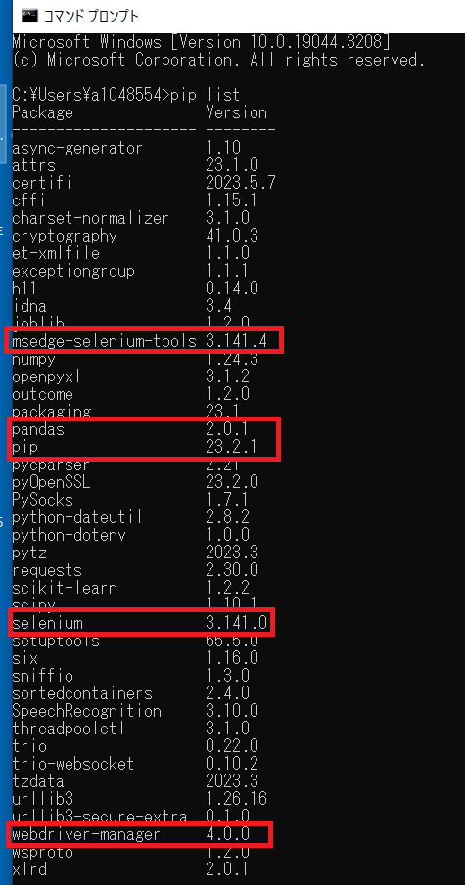

1. エディターで動作確認を行う
   1. エディター（今回はVS Codeを使用）で「HHKダウンロード _ヘッドレス.py」を開いてください。「制限モード」になっている場合は、「管理」をから「信頼する」を選択してください。

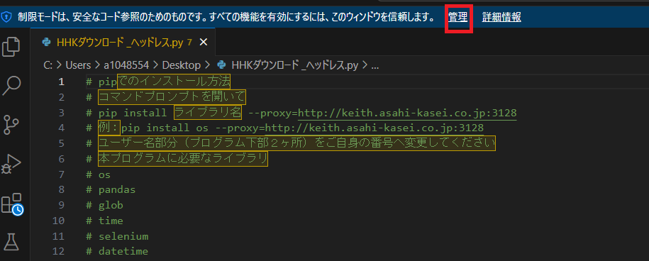

※信頼できるワークスペースを設定している場合は、そのディレクトリにPythonのファイルを移動することで制限モードが回避できます。

* 1. 47,53,59行目の囲っているところをご自身の社員番号に書き換えてください。

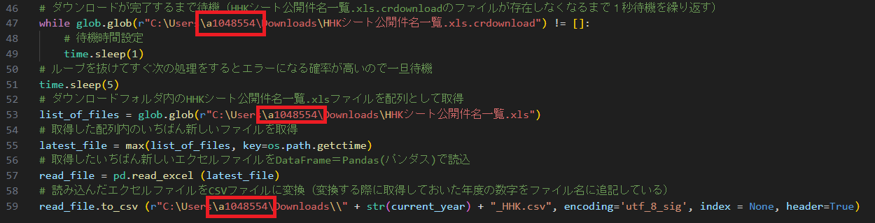

* 1. 右上の実行ボタンを選択肢、ターミナルで「PS C:\Users\社員番号>」が表示されることを確認してください。

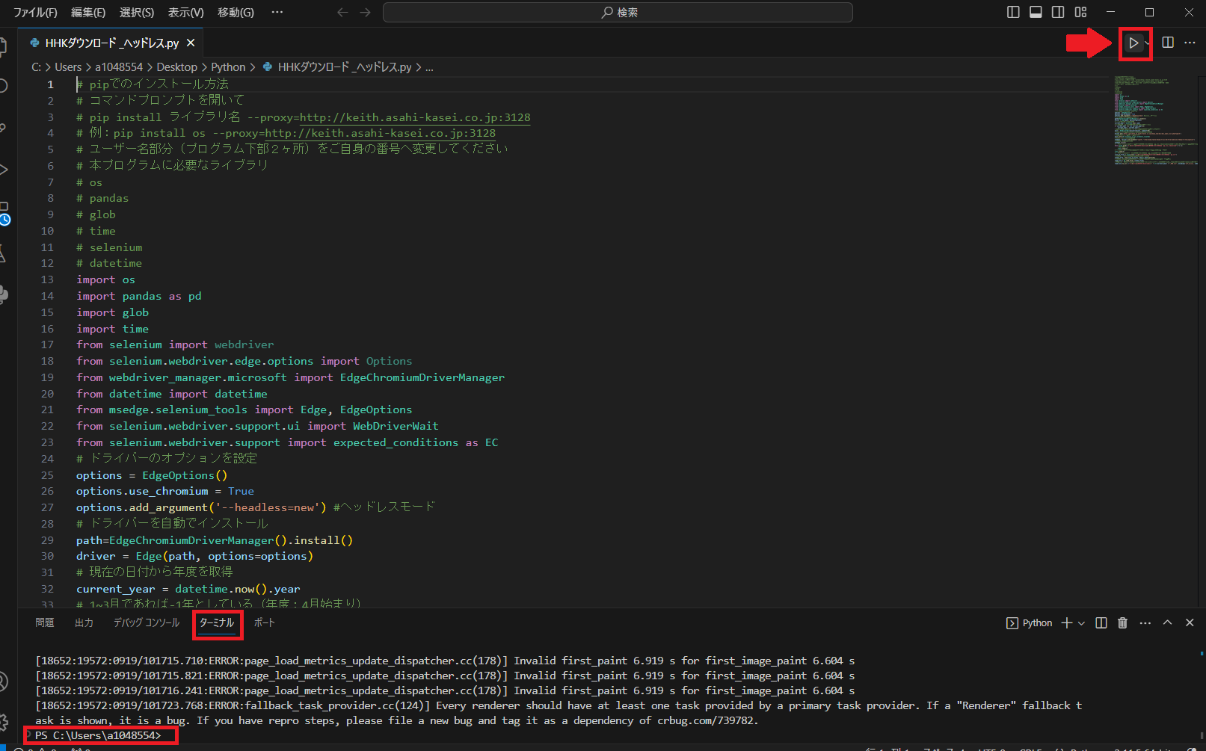

* 1. 正常に動作完了した場合、以下のようにWindowが表示されるので、ダウンロードフォルダからデータを取得してください。

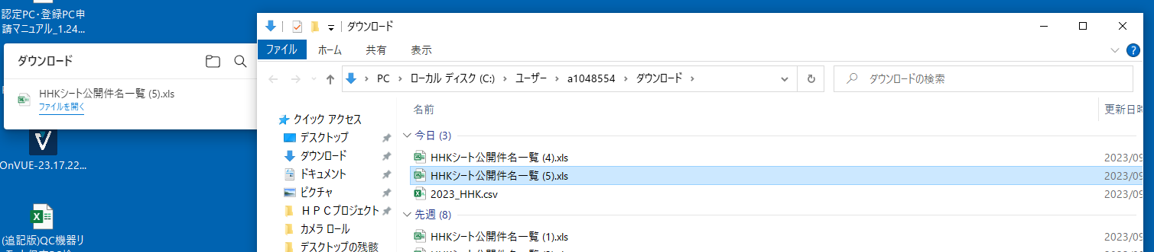

1. 自動起動方法

pyInstaller を使ってEXEファイル化し、タスクスケジューラで定期実行する方法をご説明いたします。

* 1. Pyinstallerのインストール

コマンドプロンプトで「pip install pyinstaller --proxy=http://keith.asahi-kasei.co.jp:3128」を入力し、インストールする。

* 1. Pythonスクリプトのexe化

コマンドプロンプトで作業したいフォルダを指定する。（今回は例として、デスクトップ上のPythonフォルダを指定）

「cd Desktop/Python」

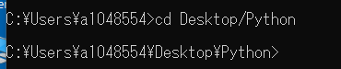

Pyinstallerでexeファイルに変換する。

この時、ファイル名が日本語だと実行できないので、「HHKdownload.py」などに名前を変更してください。

「pyinstaller HHKdownload.py」

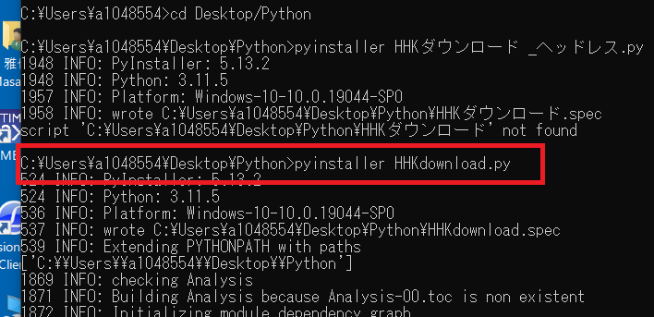

成功したら「completed successfully」が表示されます。

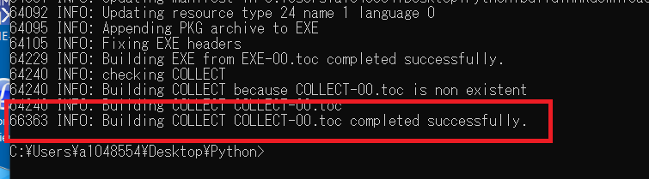

作業用フォルダに「dist」と「build」フォルダが生成されます。「dist」フォルダにexeファイルがあります。

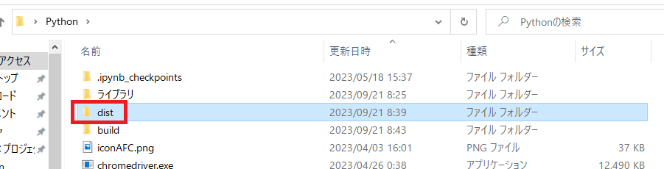

パスの例

"C:\Users\a1048554\Desktop\Python\dist\HHKdownload\HHKdownload.exe"

必要に応じて、ショートカットを作成してください。（このままでもダブルクリックで使用できます）

* 1. タスクスケジューラで自動実行

タスクスケジューラにご自身のアカウントでログインしてください。

「タスクスケジューラ ライブラリ」を選択し、「基本タスクの作成」をクリックしてください。

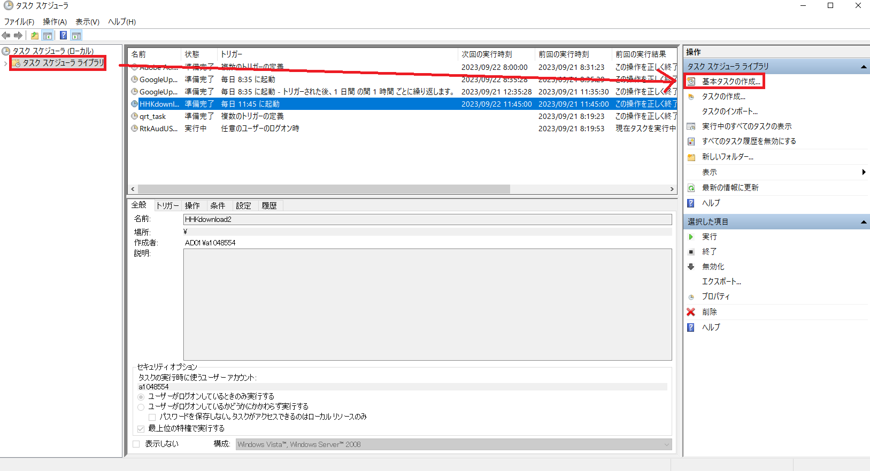

任意の名前を入力し、「次へ」をクリックしてください。

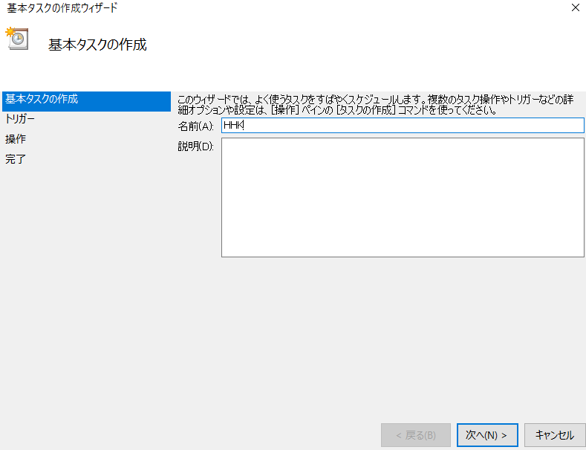

任意の起動頻度を選択し、「次へ」をクリックしてください。

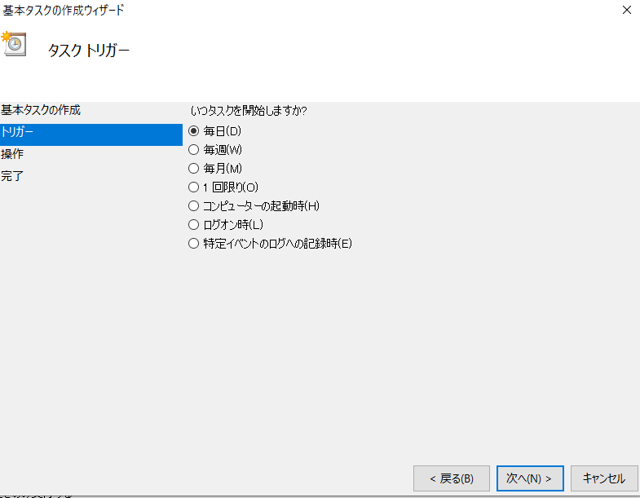

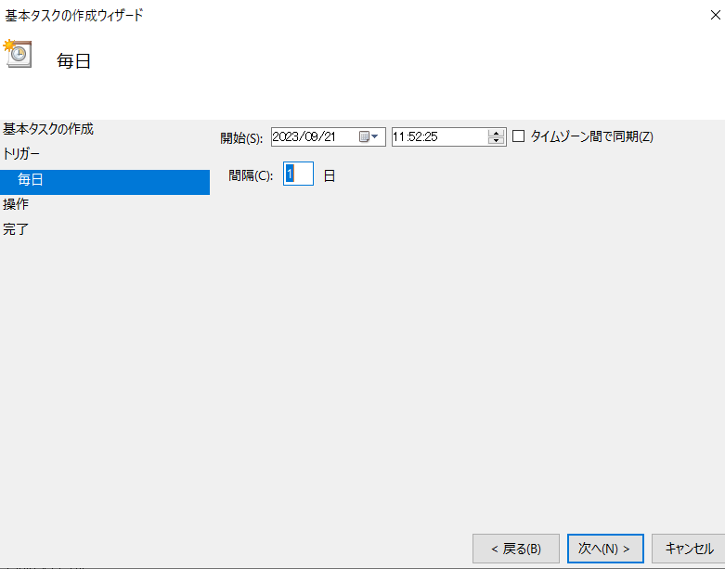

「プログラムの開始」を選択し、「次へ」をクリックしてください。

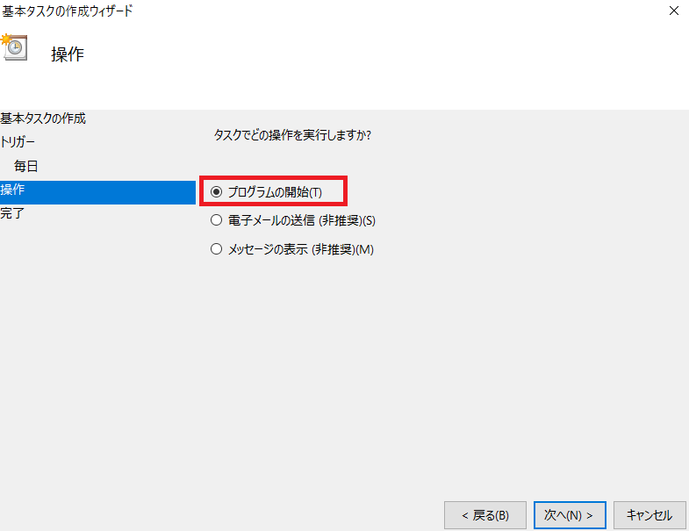

「参照」から実行ファイルのパスを指定して「次へ」をクリックしてください。

（例：C:\Users\a1048554\Desktop\Python\dist\HHKdownload\HHKdownload.exe）

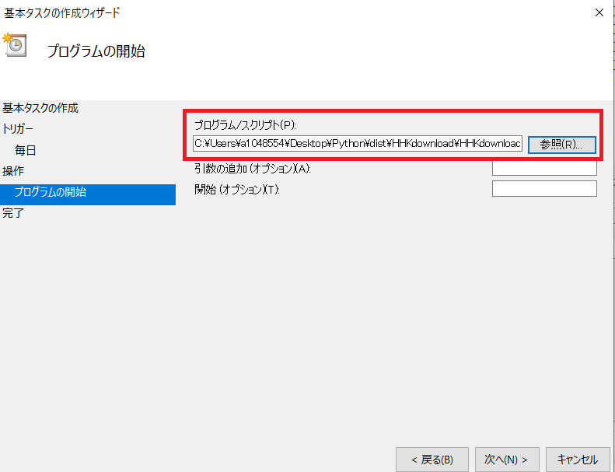

「完了」をクリックしてください。

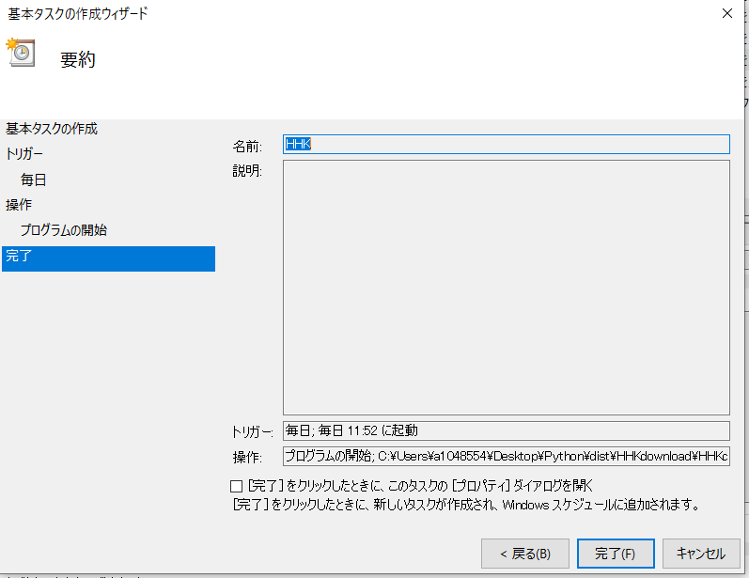

他は任意で設定してください。（私はデフォルトです）

以上で設定は完了です。

以上